11 класс:
Тема: «Подготовка к ЕГЕ» с 18.05.-25.05.2020год.
Проити по ссылке:
https://www.youtube.com/watch?v=-9vj5CwtFIQ
https://www.youtube.com/watch?v=3vR27xG0pcI(решение ЕГЭ примеров и задач)
1. Решение примеров и уравнений.(повторение)
2.Первообразная , интеграл и производная.(повторение)
3. Итоговая контрольная работа в форме ЕГЭ.
4.Повторение.(Объемы и повехности тел вращения).(видио урок)
5.Тест.
https://yandex.ru/video/preview/?filmId=1404388180678499784&text=видио%20урокпо%20геометрии%2011%20класс%20погорелов%20тела%20вращения&path=wizard&parent-reqid=1585298134439513-1436021475964755230300184-man1-3769&redircnt=1585298142.1

Ссылка на ДЕМО вариант (база): разбор всех заданий:

https://yandex.ru/video/preview/?filmId=18175539347564203939&text=Видеоурок%3Aподготовка%20е%20егэ%20математика%20демо%20вариант%20база&path=wizard&parent-reqid=1588945748372402-1393777342793689120900204-production-app-host-sas-web-yp-50&redircnt=1588945759.1

Текст КИМ (при необходимости несколько вариантов)
Итоговая контрольная работа по математике для 11 класса:

Вариант 1.
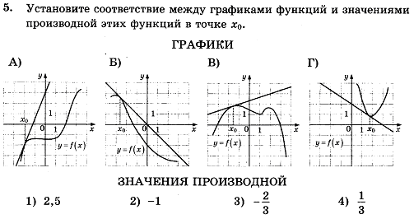
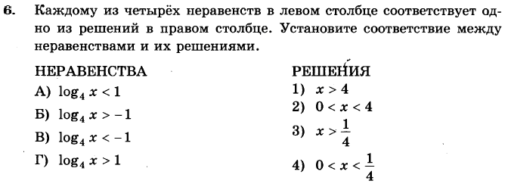
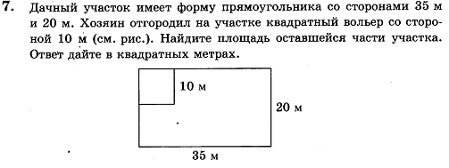
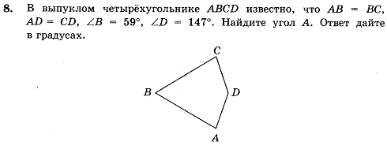
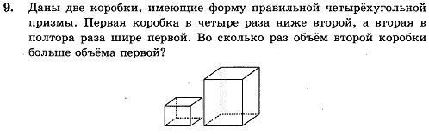
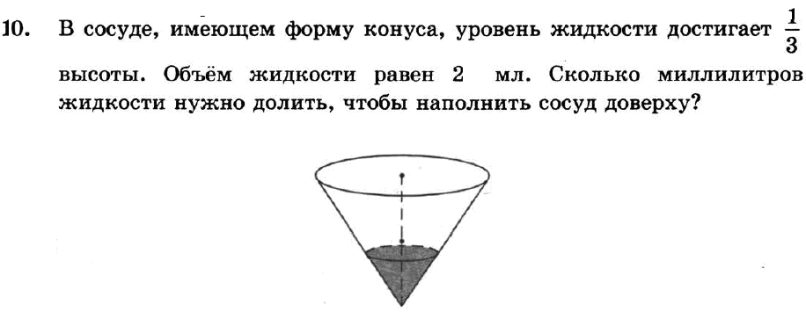

Вариант 2.
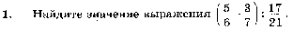

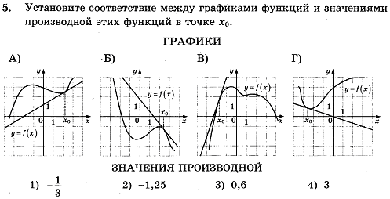
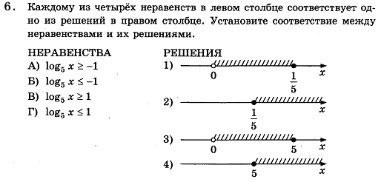
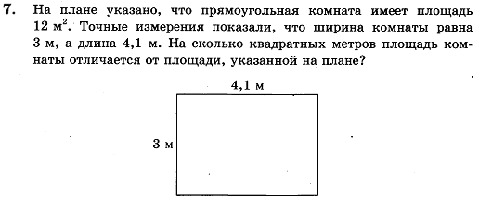
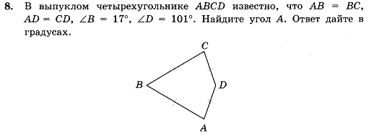
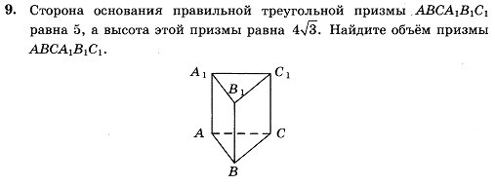
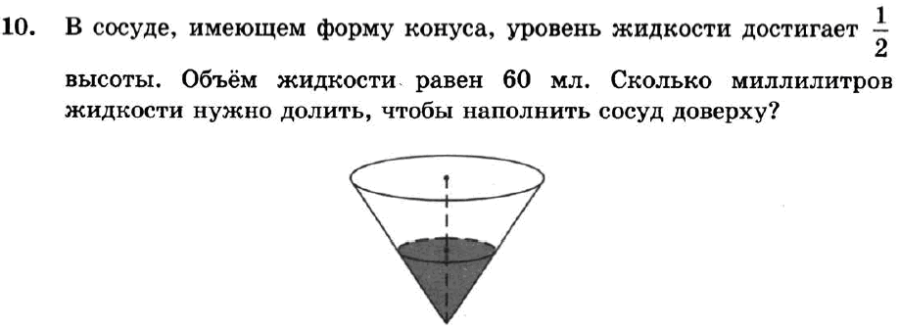

4)Выполнить тест на сайте ЯКласс

5 класс математика с 18-25 мая 2020год.
1.https://yandex.ru/video/preview/?filmId=15992849450244006043&text=«Сокращение+дроби»+видео+урокъ
https://yandex.ru/video/preview/?filmId=16284442547949298083&reqid=1585298133026481-1170740143650722371000111-vla1-2392-V&suggest_reqid=422719845148172254281619086925824&text=повторение пройденного материала»+5+класс+видео
2.выполнить тест на сайте ЯКласс
18 мая
- Пройти теорию (Повторение главы 4 п.4.9-п.4.19.)
- Домашнее задание №1094,1096

19 мая
- Пройти теорию (Повторение главы 4 п.4.9-п.4.19.)
- Домашнее задание №11013
- Тест
20 мая
- Пройти теорию (Повторение главы 4 п.4.9-п.4.19.)
- Домашнее задание №1107,1108,1109
21 мая
- Пройти теорию (Повторение главы 4 п.4.9-п.4.19.)
- Домашнее задание №1112,114 3
- Итоговая контрольная работа №8( фото прилагается)

22 мая
- Пройти теорию (Повторение главы 4 п.4.9-п.4.19.)
- Домашнее задание №1136
25 мая
- Пройти теорию (Повторение главы 4 п.4.9-п.4.19.)
- Домашнее задание №1199,1200,1185

6 класс с 18-25 мая 2020 год.

- мая
- Пройти теорию (Повторение главы 4 п.4.9-п.5.10.)
- Домашнее задание №101122,1137,1141
19 мая
- Пройти теорию (Повторение главы 4 п.4.9-п..5.10)
- Домашнее задание №1240,1238

20 мая
- Пройти теорию (Повторение главы 4 п.4.9-п..5.10)
- Домашнее задание №1236,11743
- Тест
21 мая
- Пройти теорию (Повторение главы 4 п.4.9-п..5.10)
- Домашнее задание №1172,1171.
22 мая
- Пройти теорию (Повторение главы 4 п.4.9-п..5.10)
- Домашнее задание №11423
- Административная контрольная работа..

25 мая
- Пройти теорию (Повторение главы 4 п.4.9-п..5.10)
- Домашнее задание №1139

9 класс
Алгебра с 18.05-25.05.2020год.
1.Повторение темы:
«Основные тригонометрические формулы»
2.Административная проверочная работа.
3.Подготовка к ОГЭ.(видио-уроки)
https://yandex.ru/video/preview/?filmId=7468507661356967856&text=подготовка%20к%20огэ%20по%20математике%209%20класс%202020%20с%20объяснением%20видео%20уроки&path=wizard&parent-reqid=1589119598590415-665782725272581736200207-production-app-host-man-web-yp-

https://yandex.ru/video/preview/?filmId=4945705658684687597&no_cnt=1&numdoc=20&page=search&parent-reqid(подготовка к 1.

Контрольная административная работа по алгебре и геометрии за 9 класс:
______________________________________
Вариант 1
Задания 1-5 имеют по четыре варианта ответа, из которых только один верный. Выберите верный ответ. Верный ответ каждого задания оценивается одним баллом.

1. Значение какого из выражений является числом рациональным?

А) 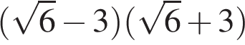 Б) 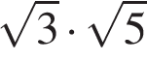
В)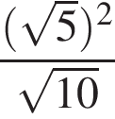 Г) 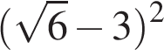

2. Какой из промежутков является решением неравенства ?

А) ; Б) ;
В) ; Г) .

3. Катеты прямоугольного треугольника 8 и 15. Найдите длину гипотенузы.
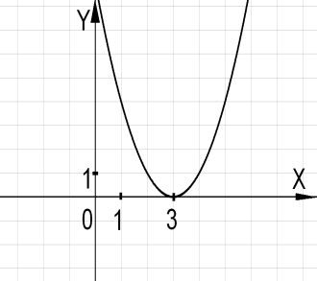
А) Б) 17
В) 289 Г) 161

4. График какой функции изображен на рисунке?

А); Б);
В) ; Г) .

5. Решите уравнение х² - 6х -7 = 0
Если корней несколько, в ответ запишите больший корень.
А); Б) ;
В) ; Г) 7.
Решение заданий 6-8оформляется кратко. Правильное решение каждого задания оценивается двумя баллами.
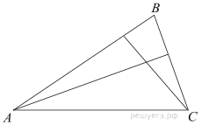
6. В геометрической прогрессии пятый член равен 27, а знаменатель равен 3. Найти сумму пяти первых членов этой прогрессии.
7. Найдите область определения функции .
8.У треугольника со сторонами 8 и 4 проведены высоты к этим сторонам. Высота, проведенная к первой стороне, равна 1. Чему равна высота, проведенная ко второй стороне?

Решение 9,10 заданий должно иметь полное обоснование. Правильное решение задания оценивается тремя баллами.
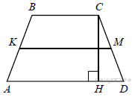
9.Постройте график функции. По графику функции найдите область значений функции.
10.В трапеции АВСD боковые стороны AB и CD равны, CH — высота, проведённая к большему основанию AD. Найдите длину отрезка HD, если средняя линия KM трапеции равна 16, а меньшее основание BC равно 4.

Вариант2
Задания 1-5 имеют по четыре варианта ответа, из которых только один верный. Выберите верный ответ. Верный ответ каждого задания оценивается одним баллом.

1. Значение какого из данных выражений является наименьшим?
А) 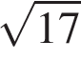 Б) 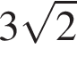 В) 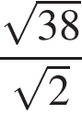 Г) 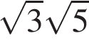

2.Какой из промежутков является решением неравенства ?
А) ; Б) ;
В) ; Г) .
3.Гипотенуза и катет прямоугольного треугольника равны соответственно 20 и 16. Найдите второй катет треугольника.
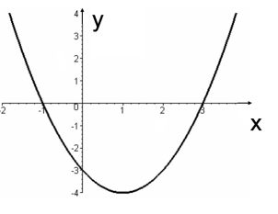
А) 144 Б) 12 В) 656 Г)

4. По графику функции определите нули функции.

А) ;Б) ;
В) ;Г) ;.

5. Решите уравнение х² + 6х - 7 = 0
Если корней несколько, в ответ запишите меньший корень.
А); Б) ;
В) ; Г) 7.
Решение заданий 6-7 может иметь краткую запись без обоснования. Правильное решение каждого задания оценивается двумя баллами.
6. В геометрической прогрессии четвертый член равен 4, а знаменатель равен 2. Найти сумму пяти первых членов этой прогрессии.
7.Найдите область определения функции .

8.У треугольника со сторонами 15 и 5 проведены высоты к этим сторонам. Высота, проведенная к первой стороне, равна 1. Чему равна высота, проведенная ко второй стороне?

Решение 9,10 заданий должно иметь полное обоснование. Правильное решение задания оценивается тремя баллами.

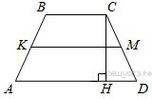
9.Постройте график функции. По графику функции найдите наименьшее значение функции.
10.В трапеции АВСD боковые стороны AB и CD равны, CH — высота, проведённая к большему основанию AD. Найдите длину отрезка HD, если средняя линия KM трапеции равна 18, а меньшее основание BC равно 6.

